Спортивное развлечение
в старшей группе

«Остров сокровищ»

Подготовила и провела воспитатель
МДОУ №7 города Алушта, Крым
Космодемьянская Елена Григорьевна

Задачи: Закрепить умение детей двигаться по сигналу, передавать эстафету друг другу; закрепить комплекс утренней гимнастики с султанчиками; закрепить умение подлезать под дугу, проходить по тунелю в полуприсяди, сохраняя равновесие; закрепить умение прыгать на обеих ногах, продвигаясь вперед на 5м; закрепить умение лазить по гимнастической скамейке, подтягиваясь руками. Развивать быстроту, ловкость, глазомер, силу, выдержку. Воспитывать чувство дружбы, взаимопомощи, воспитывать интерес к занятиям физкультурой.

Оборудование: эмблемы для команд, оформление зала, музыкальный материал, загадки, сундук с сокровищами, 2 скамейки, 2 труби, 2 машини, корзина с мячами, 2 ложки, 2 прозрачных стакана, таз с водой, 12 кочек для прыжков.

Ход развлечения:

Капитан : Сегодня у нас, ребята, спортивный праздник
Праздник начинаем, гостей всех приглашаем!
Встречаем участников праздника громкими апплодисментами!
(Дети под марш заходять в зал, строяться в ширенгу).
Капитан : Приветствую, вас дети! Я, капитан корабля «Алые паруса» предлагаю вам отправиться в интересное путешествие на остров Сокровищ. Ви согласны? Но перед началом нашого путешествия для для хорошого настроения споем веселую песню про моряков. (Песня «Моряки« сл.. и муз. М.Шахина).
А теперь присядьте на теплый морской песок, закройте глаза, и послушайте как шумит море, волны касаются ваших ног, пригревает солнышко. (Звучит музика «Море» ).
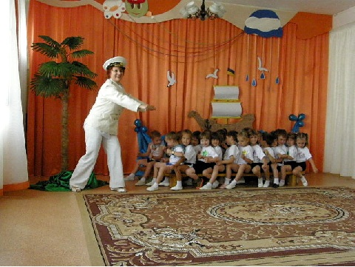
Приглашаю вас быть юнгами на моем корабле «Алые паруса», занимайте свои места, берите весла и вперед за сокровищами! (Звучит музика «Алые паруса», дети садятся верхом на скамейку, имитируют движения гребцов).

Капитан : (Смотрит в бинокль). Внимание! Внимание! Вижу землю! Сушим весла! Бросаем якорь! Приплыли! Команды, равняйся, смирно! Мы приплыли на остров Сокровищ!
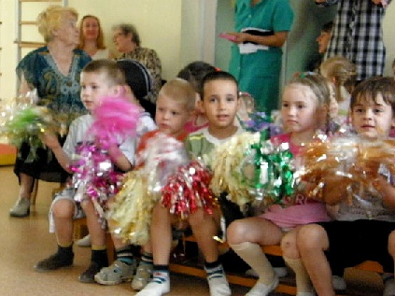
На этом острове живут веселые жители папуасы, которые любот танцевать. Они встречают нас своим любимый танцем «Чунга-чанга». (Дети исполняют танец с султанчиками под. песню «Чунга-чанга» ).
Под пальмой спит пират Флинт, когда заканчивается музика он просыпается.

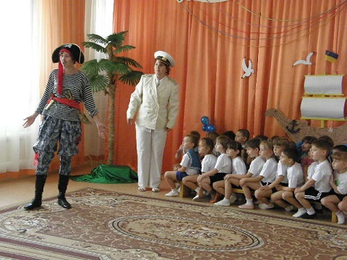
Пират Флинт : (Зевает). О-Хо-Хо. Как сладко я спал. Что это за шум? Кто тут так шумит? Ага, у меня на острове гости! Приветствую вас. Откуда и зачем вы сюда приплыли?
Капитан : Ми моряки корабля «Алые паруса» приплыли на остров за сокровищами.
Пират Флинт : Приятно познайомиться -Пират Флинт. Живу на этом острове много лет и тоже ищу сокровища, но к сожалению, никак найти не могу. У меня есть даже старинная карта этого острова. Вот она. (Показывает карту детям). На ней об означено место, где спрятаны сокровища. Но, я в школе плохо учился, даже чти тать не умею, и никак не могу в ней разобраться.
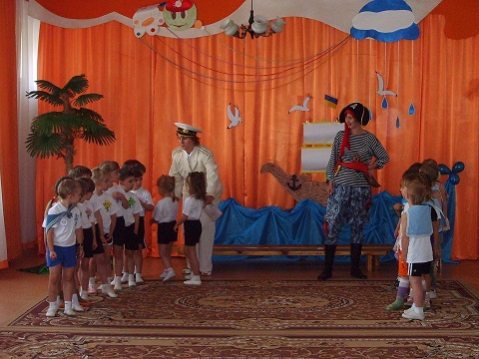
Капитан : Покажите мне эту карту. Так-так. Ну, что марштут мне понятен, он не сов сем простой. Нам нужно приодолеть преграды и трудности: горная дорога, болото, пещера и лабиринт. Для того, чтоб их преодолеть необходимо бать собранными, внимательными, и помагать друг другу в Для того чтоб было веселей искать сокровища предлагаю разделиться на команды: «Ловкие», та команда «Смелые» и провести веселе соревнования.
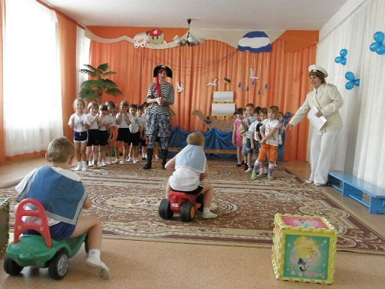
Игры-Эстафеты :

- Горная дорога
(езда на машинах ).

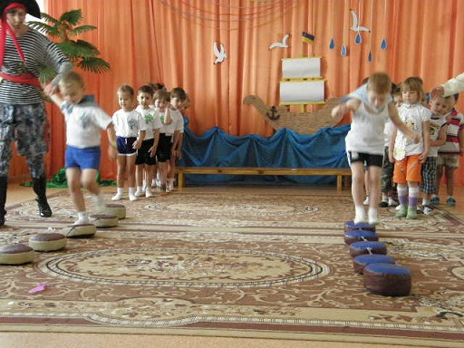
- Переход через болото
(прыжки с кочки на кочку ).

Музыкальная пауза.
- Конкурс капитанов (загадки ).

Загадки для капитанов :
- Вот она какая, разбойница морская, всех бы проглотила зубастая (акула).
- Есть и черная и красная, и полезная и вкусная она, называют тот продукт не иначе как (икра).
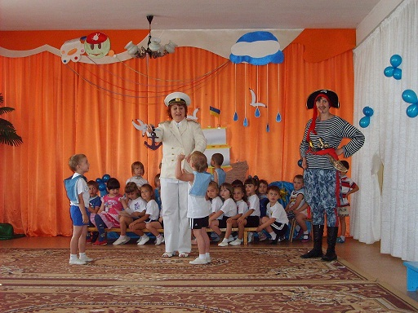
- В морских глубинах прожваети, очень странный вид имеет: голова и восем ног. Кто это? (восьминог)
Конкурс для капитанов:
Поднять якорь с морского дна (намотать веревку на палку).
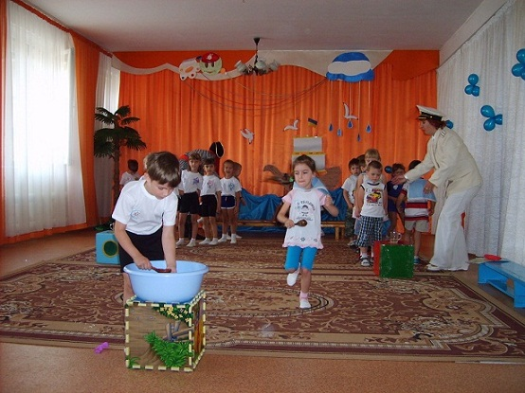

- Запасаемся водой (с большой миски принести воду ложкой для своїй команды в стакан).

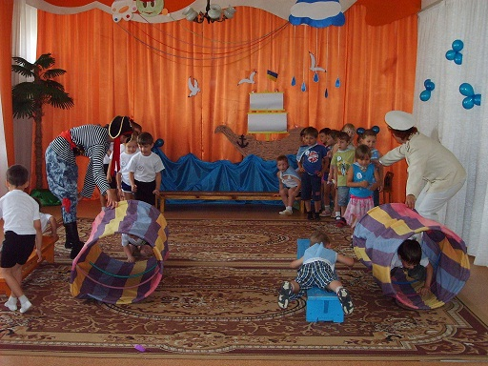
- Пещера (пролезание по трубе; лазание по скамейке, лежа на животе, подтягиваясь руками).

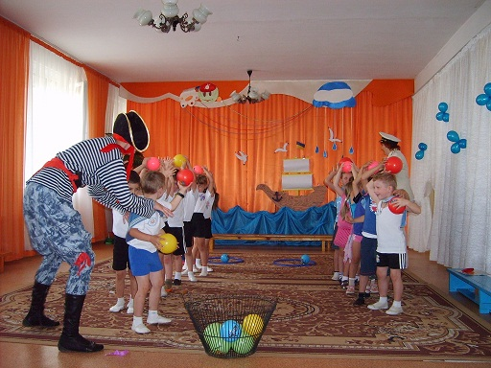
- Делаем запасы продуктов – собери кокосы (передача м’ячей над головой).

Капитан : Вот мы и преодалели последнее препятствие и пришли к пальме, где спрятаны сокровища. (Капитан достает сундук с сокровищами). Детям раздают сукровища из сундука (монетки из шоколада).
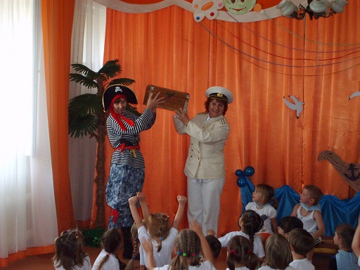
Капитан : Вот и закончилось наше морское путешествие. Время возвращаться домой. Дети под. веселую музику выходят из зала.
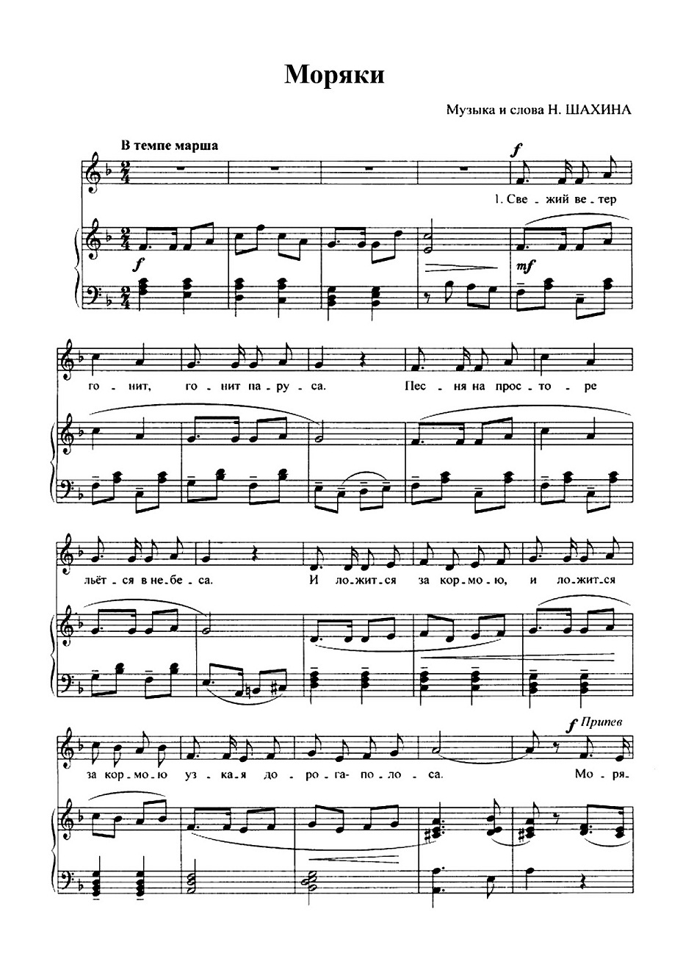
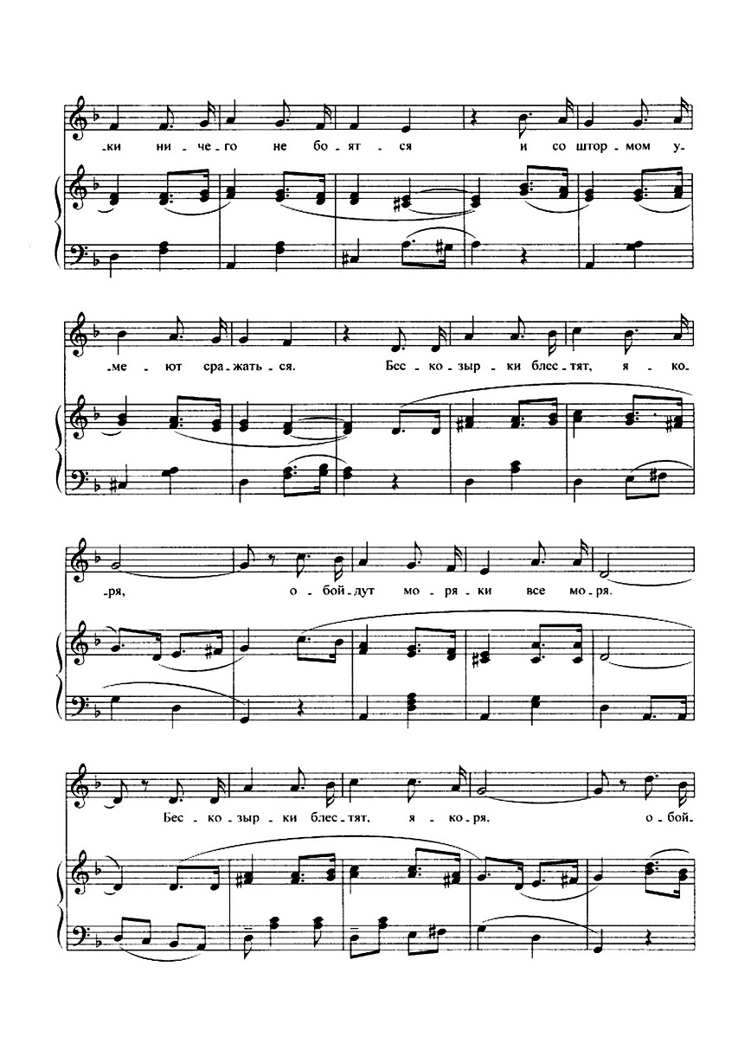
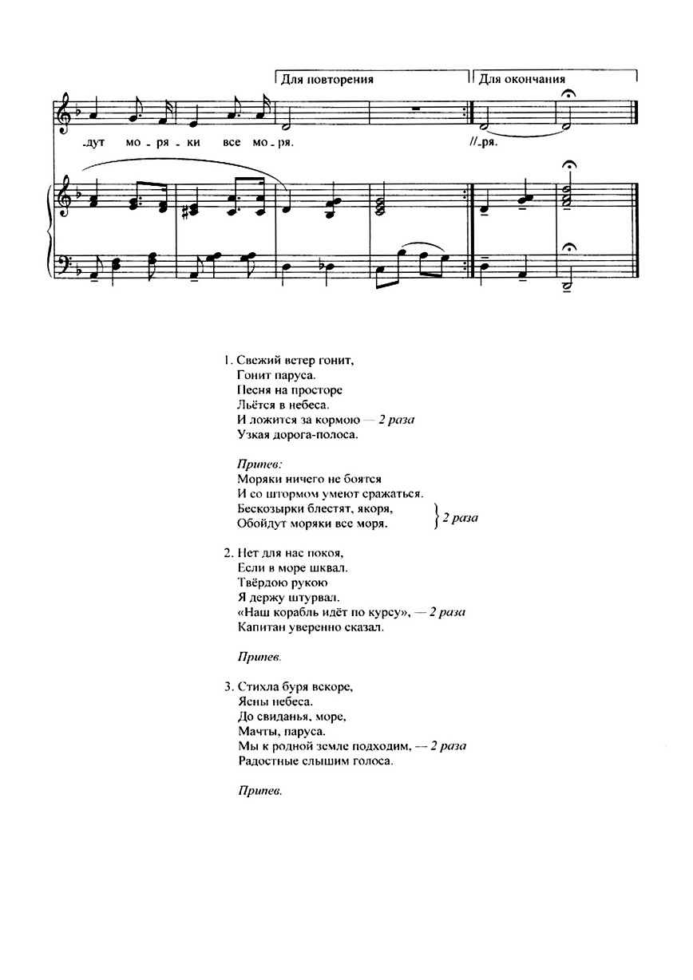
Карта Острова сокровищ
